UNIVERSIDAD NACIONAL DE CORDOBA
Facultad de Ciencias Exactas, Físicas y Naturales.



HIGIENE Y SEGURIDAD

INGENIERÍA CIVIL

“ALMACENAMIENTO Y MANIPULACIÓN
DE MATERIALES”

Alumnos:

Luna, Elias
Massa, Francisco
Roberts, Gwilli

MANIPULACION DE MATERIALES

- DEFINICION:

Se entiende por manipulación a todas las operación, acciones, tareas, que implican seleccionar, mover y transferir materiales, sustancias u objetos, de un lugar de origen a un lugar deseado; comprende las acciones de elevar, levantar, sostener, arrastrar, transportar, descender y descargar, pero no incluye la operaciones de elaboración.
Es una tarea que puede ser riesgosa para la salud, y en definitiva, lo que se busca es disminuir al mínimo posible la manipulación para lograr un trabajo más eficiente y menos riesgoso.
Teniendo en cuenta que la manipulación es una actividad que esta presente en todas las obras y en todo tipo de obra, antes, durante y después de la etapa constructiva y además representa una de los factores de mayor riesgo en las misma, su importancia en lo que respecta a seguridad a higiene es muy grande, y es fundamental que reciba la atención adecuada.

- OBJETIVOS:

- Trabajadores sanos (levantamiento adecuado).
- Manipulación eficiente (minima distancia de traslado).
- Minimizar costos.
- Aumentar productividad y ahorrar tiempo.
- Adecuadas condiciones de trabajo.
- Eliminar daño y deterioro de materiales transportados.

-MARCO LEGAL:

En lo que a ley se refiere, la manipulación de materiales esta amparado por el decreto 911/96 en sus artículos 43 y 44.

-Articulo 43: Los trabajadores encargados de manipular cargas o materiales, deben recibir capacitación sobre el modo de levantarlas y transportarlas para no comprometer su salud y seguridad. El responsable de la tarea verificara la aplicación de las medidas preventivas.

-Artículo 44: Cuando se manipulen productos de aplicación en caliente, los tanques, cubas, marmitas, caldera y otros recipientes que se utilicen para calentar y transportar alquitrán, brea, asfalto y otras sustancias bituminosas deberán:
a) Ser resistentes a la temperatura prevista.
b) Poseer cierres que eviten derrames.
c) Estar diseñados con aptitud para sofocar el fuego que se pueda producir dentro de dichos recipientes.
d) Cumplir con lo establecido en el capitulo correspondiente a: instalaciones de presión, protección contra incendio y riesgo eléctrico.

-Articulo 45.- En el almacenamiento de materiales deben cumplirse las siguientes
condiciones:
a) Las áreas afectadas serán adecuadas a las características de los
materiales y en las mismas deberá observarse limpieza y orden, de
manera que se proteja la seguridad de los trabajadores.
b) Contarán con vías de circulación apropiadas.
c) Los materiales a almacenar se dispondrán de modo tal de evitar su
deslizamiento o caída.
d) Las operaciones de retiro de materiales de las estibas no deben
comprometer la estabilidad de las mismas.
e) Cuando se estiben materiales en hileras, se debe dejar una circulación
entre ellas cuyo ancho dependerá de las características del material,
fijándose un mínimo de SESENTA CENTIMETROS (60cm.).
f) Cuando se almacenen materiales en bolsas, deben trabarse en forma
tal de evitar su deslizamiento o caída.
g) Los ladrillos, tejas, bloques, etc., deben apilarse sobre una base sólida
y nivelada, sean un piso plano o tarima. Cuando supere UN METRO
(1m.) de altura, deben escalonarse hacia adentro trabándose las
“camadas” entre sí.
h) Las barras de hierro deben sujetarse firmemente para evitar que
rueden o se desmoronen.
i) Cuando se almacene material suelto como tierra, grava, arena, etc. no
se deberá afectar el tránsito del personal.
j) Los caños que se estiben deben afirmarse mediante cuñas o puntales.
k) Cuando materiales pulvurulentos sueltos deban almacenarse en silos,
tolvas o recipientes análogos, éstos cumplirán lo establecido en el
capítulo “Silos y Tolvas”.
l) Se debe proveer medios adecuados y seguros para acceder sobre las estibas.

-ARTICULO 46.- Será obligatorio el mantenimiento y control del orden y limpieza en toda
obra, debiendo disponerse los materiales, herramientas, deshechos, etc., de modo que
no obstruyan los lugares de trabajo y de paso.
Deben eliminarse o protegerse todos aquellos elementos punzo-cortantes como hierros,
clavos, etc., que signifiquen riesgo para la seguridad de los trabajadores.

-ARTICULO 47.- En la programación de la obra, deben tenerse en cuenta circulaciones
peatonales y vehiculares en lo que hace a su trazado y delimitación.
Será obligatorio proveer medios seguros de acceso y salidas en todos y cada uno de
los lugares de trabajo. Los trabajadores deben utilizar estos medios obligatoriamente en
todos los casos.

-ARTICULO 185. — Los silos y tolvas deben estar montados sobre bases apropiadas a su uso y resistir las cargas que tengan que soportar.
Los apoyos deberán estar protegidos contra impactos accidentales en área de circulación vehicular.
Asimismo, se debe indicar un lugar visible, próximo a las tolvas del ancho y alto máximo para los vehículos que circulen en operaciones de carga y descarga de materiales.
-ARTICULO 186. — Los silos y tolvas para material pulvurulento deben estar provistos de sistemas que eviten la difusión de polvo en la carga y descarga.
-ARTICULO 187. — Durante la construcción, reparación u operación de silos y tolvas que presenten riesgo de caída de personas, u objetos, se deben implementar protecciones colectivas o individuales eficientes para proteger la seguridad de los trabajadores.
-ARTICULO 188. — Para desarrollar tareas dentro de silos, se debe verificar previamente:
a) La presencia de contenido necesario de oxígeno y la ausencia de contaminantes que comprometan la salud de las personas u origine riesgo de incendio o explosión.
b) Que la abertura de descarga esté protegida y que se haya interrumpido el llenado.
c) Que el personal esté debidamente informado de los riesgos emergentes.
d) Que los trabajadores puedan ser auxiliados por otras personas en caso de necesidad, las que permanecerán en el exterior del recinto observando permanentemente el desarrollo de la tarea.
e) Que cuando exista riesgo de incendio o explosión el trabajador use elementos antichispas.

MANIPULACION DE MATERIALES

La manipulación se puede clasificar en manual y mecánica. La primera se puede subclasificar en personal y en cuadrilla, y con o sin elementos auxiliares. 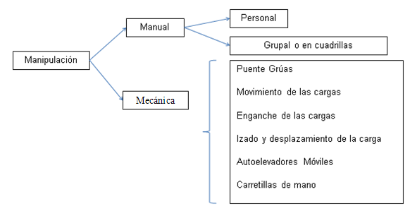

PLANIFICAR EL LEVANTAMIENTO Y MANIPULACION

- Utilizar las ayudas mecánicas precisas. Siempre que sea posible se deberán utilizar ayudas mecánicas.
- Seguir las indicaciones que aparezcan en el embalaje acerca de los posibles riesgos de la carga, como pueden ser un centro de gravedad inestable, materiales corrosivos, etc.
- Si no aparecen indicaciones en el embalaje, observar bien la carga, prestando especial atención a su forma y tamaño, posible peso, zonas de agarre, posibles puntos peligrosos, etc. Probar primero a alzar un lado, ya que no siempre el tamaño de la carga ofrece una idea exacta de su peso real.
- Solicitar ayuda a otras personas si el peso de la carga es excesivo o se deben adoptar posturas incómodas durante el levantamiento y no se puede resolver por medio de la utilización de ayudas mecánicas.
- Tener prevista la ruta de transporte y el punto de destino final del levantamiento, retirando los materiales que entorpezcan el paso.
- Usar la vestimenta, el calzado y los equipos adecuados (no utilizar sandalias, zapatillas y similares).
- Evitar los trabajos que se realizan de forma continuada en una misma postura. Se recomienda la alternancia de tareas y la realización de pausas, que se establecerán en función de cada persona y del esfuerzo que exija el puesto de trabajo.

-MANIPULACION MANUAL:
Se define como manipulación manual todas las operaciones de manipulación en las que hay contacto directo con los materiales u objetos y que es realizada mediante el uso de la fuerza motriz humana.. La complejidad, dificulta y exigencia de un tarea de manipulación depende de los siguientes factores:

- Carga: esta variara según el tipo de material, el peso, volumen, textura y forma. Hay límites máximos de peso a levantar según el sexo y la cantidad de repeticiones que comprende la tarea; en caso de que el peso sea excesivo hay que recurrir al uso de elementos auxiliares o al levantamiento en cuadrilla. En cuanto al volumen y la forma, estos nos determinaran si el transporte será individual o en escuadrilla, ya que el largo de nuestros brazos nos limita el alcance de agarre de objetos, y además, no debe obstruir la visual ni ser golpeado o dañado durante su transporte. La textura y la forma pueden ocasionar cortes o raspaduras por bordes filosos (vidrio, chapas) y superficies ásperas.
- Operario: aptitud física, antecedentes, alimentación, salud, malos hábitos de trabajo (posturas inadecuadas). A cada operario se le asignara una tarea de acuerdo a la capacidad que tenga para realizarla, evitando generarle sobreesfuerzos. Tanto los antecedentes de lesiones previas, la mala alimentación o la realización de acciones en posturas inadecuadas, aumenta los riesgo de lesiones y accidentes, así como también agravan problemas físicos existentes.
- Entorno: tipo y tamaño de obra, distancias a recorrer, espacios disponibles, presencia de desniveles, orden y limpieza, forma de almacenamiento, condiciones ambientales, iluminación, presencia de desniveles. Estos factores determinaran el tipo de circulación, siendo mas o menos riesgosa y complicada de acuerdo a la presencia de obstáculos, obstrucciones de caminas y desniveles, dificultad presentadas por altos niveles de calor y/o humedad, etc.
- Tipo de operación: niveles de esfuerzo, repetitividad, distancia a recorrer, falta de descanso. Todo esto definirá la intensidad y frecuencia de las tareas a realizar, que es directamente proporcional a los riesgos que puede ocasionar.

Manipulación Manual Individual: incluye las operaciones particulares que son realizadas individualmente. Por ejemplo, el movimiento de bloques cerámicos desde el almacenamiento hasta el interior de la obra, llevados manualmente, es una operación individual, por mas que haya mas de un trabajador realizando la tarea.
La manipulación manual individual es posible en los casos en que el peso, el volumen y la forma de la carga permita ser transportada sin generar riesgos para el operario, el material y terceros.

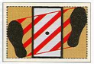
- Colocacion de los pies: Separar los pies para proporcionar una postura estable y equilibrada para el levantamiento, colocando un pie más adelantado que el otro en la dirección del movimiento.
- Adoptar la postura de levantamiento:
Doblar las piernas manteniendo en todo momento la espalda derecha, y mantener el mentón metido. No flexionar demasiado las rodillas.
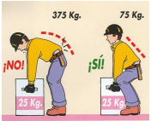
No girar el tronco ni adoptar posturas forzadas

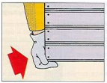
- Agarre firme: Sujetar firmemente la carga empleando ambas manos y pegarla al cuerpo. El mejor tipo de agarre sería un agarre en gancho, pero también puede depender de las preferencias individuales, lo importante es que sea seguro. Cuando sea necesario cambiar de agarre, hacerlo suavemente o apoyando la carga, ya que incrementa los riesgos.

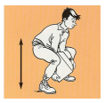
- Levantamiento suave: Levantarse suavemente, por extensión de las piernas, manteniendo la espalda derecha. No dar tirones a la carga ni moverla de forma rápida o brusca.

- Evitar giros: Procurar no efectuar nunca giros, es preferible mover los pies para colocarse en la posición adecuada.
- Carga pegada al cuerpo: Mantener la carga pegada al cuerpo durante todo el levantamiento.
- Depositar la carga:
Si el levantamiento es desde el suelo hasta una altura importante, por ejemplo la altura de los hombros o más, apoyar la carga a medio camino para poder cambiar el agarre.
Depositar la carga y después ajustarla si es necesario. o Realizar levantamientos espaciados.

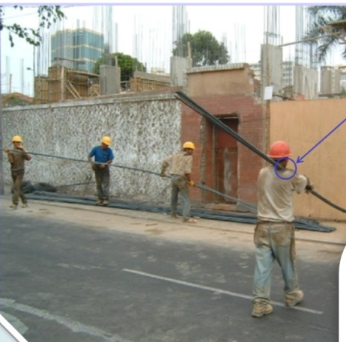
Manipulación Manual en Cuadrillas: hace referencia a cada una de las operaciones de manipulación manual que son llevadas a cabo por dos o más operarios; se presenta cuando el material a ser transportado es demasiado pesado y/o su volumen y forma no permiten un agarre adecuado.

Para llevar a cabo una adecuada y coordinada manipulación en cuadrilla deben cumplirse los siguientes puntos:

a) Cuando son dos o más trabajadores los que han de transportar un solo objeto, todos deben en lo posible tener estatura y complexión física similar.
b) Cada obrero debe conocer los pasos fundamentales para levantamiento de cargas manualmente.
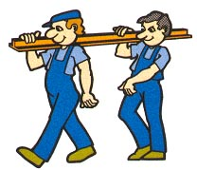
c) Los operarios tendrán las manos limpias de aceites o grasas al igual que el material a transportar.
d) El piso debe estar libre de obstáculos y aceites que puedan ocasionar accidentes.
e) Todos los operarios deberán tener botines de seguridad con punta de acero y suela antideslizante.
f) Debe ajustarse el peso para que vaya equilibrado y cada uno lleve una misma parte del peso.
g) Antes de efectuar la operación se deben hacer levantamientos de ensayos para evitar tanto problemas físicos como accidentes.
h) Cuando dos personas llevan objetos largos y no muy pesados, pueden hacerlo sobre el mismo hombro y llevando el paso, éstos deben llevar hombreras para evitar los cortes en el hombro y reducir el cansancio.
i) Cuando un equipo lleve un objeto pesado el encargado debe dirigir las operaciones y han de emplearse herramientas especiales.

- MANIPULACIÓN MECANICA DE MATERIALES:

Son aquellas tareas que se realizan con elementos que no poseen energía propia pero permiten un mejor aprovechamiento de la fuerza humana (carretillas, poleas, cuerdas, cordeles), o con equipos y maquinarias que poseen energía motriz propia (grúas, elevadores, etc.). Son necesarias cuando:
- Los volúmenes y/o pesos a transportar no permitan la manipulación manual.
- Sea necesario disminuir riesgos o esfuerzos sustancialmente.
- Sea necesario disminuir los tiempos empleados en esta tarea.
- Haya que salvar alturas o longitudes considerables.

A continuación se detallaran algunas reglas de uso general (cosas que se deben hacer y no hacer) para equipos de izar, mulitas y carretillas.

Equipo de Izar: Es muy común en la industria de la construcción manipular materiales con guinches o tornos, los cuales deben tenerse ciertas precauciones a la hora de utilizarlos. A continuación se enuncian algunos puntos destacables que reglamenta el decreto 351/79 sobre los equipos de izar:
- Se verificará diariamente el estado de los elementos sometidos a esfuerzos. Las cadenas deberán ser de acero forjado, y se reemplazarán cuando sufran un desgaste superior al 20 %. Los cables se inspeccionarán diariamente verificando que el número de hilos rotos sea menor al 10 %, en caso contrario se descartarán dichos cables. Los ganchos serán de acero forjado y con pestillos que impidan a las cargas salirse.
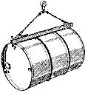
- Controlar que las cargas estén bien aseguradas.
- Enganche de cargas: equilibrar bien las cargas; evitar que las amarras puedan correrse al suspenderlas; no realizar uniones de cables mediante soldaduras o tubos; los cables y cadenas deberán estar libres de nudos, torceduras, partes aplastadas o variaciones importantes en su diámetro.
- Las cabinas deberán tener visibilidad adecuada y condiciones ambientales adecuadas.
- Deben existir señales bien compresibles. La carga máxima admisible de cada aparato debe estar marcada y fácilmente legible. Se prohíbe usarlos para más carga.
- Al mover cargas peligrosas se avisará con la debida antelación; no se transportaran por encima de las instalaciones ni del personal.
- Las cuerdas no se deslizarán por superficies ásperas ni sobre ángulos o aristas cortantes
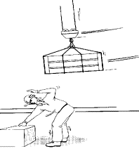
- Jamás transportar cargas por encima de las personas.
- Se debe tener en cuenta el ángulo que tendrá la carga respecto al eje longitudinal del guinche ya que a mayor ángulo disminuye la carga admisible.
- La elevación y el descenso debe hacerse lentamente, evitando arranques y detenciones bruscas.
- Se debe evitar el arrastre de la carga cuando esta en el suelo.
- No se dejarán los aparatos de izar con cargas suspendidas.
- Se prohíbe viajar sobre las cargas, ganchos o eslingas.
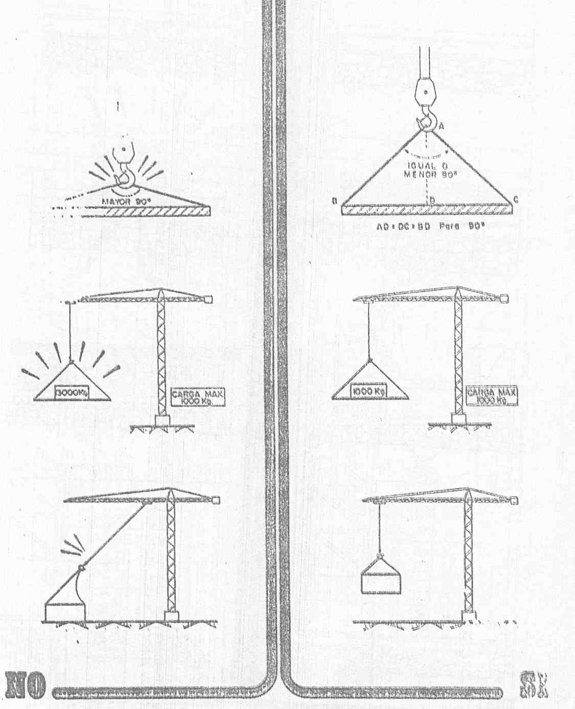

.

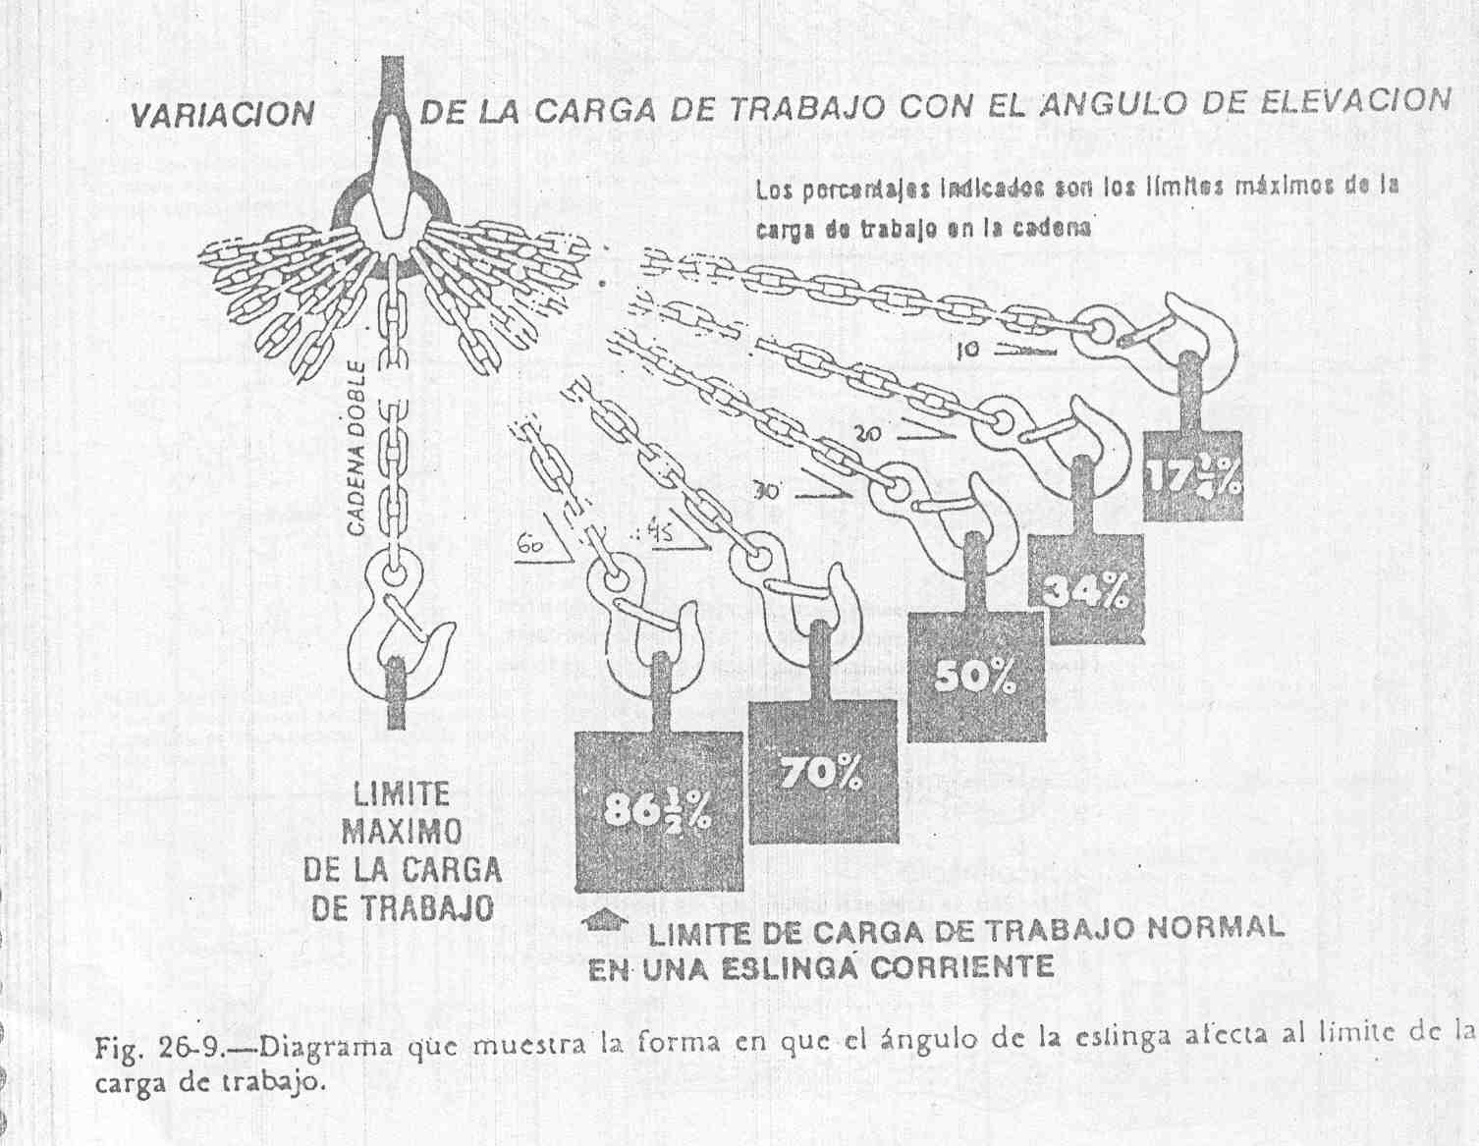

Seguridad En Elementos De Movimiento E Izajes: Accesorios De Elementos De Izaje

Accesorios
Existe un gran número de accesorios utilizados en las operaciones de izaje, dentro de lo que podemos citar:
1 – eslingas
2 – elementos de unión
3 – ganchos
4 – escuadras
5 – etc.
Un elemento muy utilizado son las eslingas, las cuales están constituidas como se aprecia en la figura 1, por cabos (textil), cables o cadenas con elementos de terminación según su uso. Están constituidas por un cuerpo longitudinal provisto en sus extremos por ojales, protegidos con guardacabos con el objeto de evitar deterioro. Pueden llevar otro tipo de terminales como se observa en la figura.
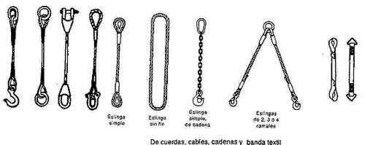
Distintos tipos de eslingas
Se debe tener en cuenta que dadas las formas y condiciones de uso cuando se rompe una de ellas, casi siempre lleva a un accidente grave, que afecta siempre a bienes de la empresa y lamentablemente en muchas oportunidades a la integridad física de los operarios, motivos por los cuales la construcción de las mismas debe ser de primera calidad (con el máximo de cuidado y controles)
Estadísticamente la mayoría de los accidentes con eslingas se deben a errores humanos y no a fallas técnicas o de materiales.

ELECCIÓN DE UNA ESLINGA
La elección de una eslinga se debe realizar según los siguientes conceptos:
1- Peso de la carga a elevar
2- Carga de trabajo de la eslinga
Existen muchas formas de clasificar las eslingas para facilitar o condicionar su uso una de ellas es por el material de construcción (como se observa en la figura 1):
1- De cabo o cuerda (por lo general son sintéticas como ser fibra de nylon, poliester, etc.)
2- De cable metálico (por lo general de acero)
3- De cadena
1- Eslingas de cabo o cuerda
(Ver Instructivos CABOS y ESLINGAS)
2- De cable metálico
(Ver Instructivos CABLES METÁLICOS)
Los cables empleados con más frecuencia son:
Tipo Normal
– Composición 6 x 19 + 1 = Para cables hasta 15 m.m. de diámetro
– Composición 6 x 37 + 1 = Para cables de 15 m.m. a 30 m.m. de diámetro
– Composición 6 x 61 + 1 = Para cables mayores a 30 m.m. de diámetro
Tipo Warrington-Seale:
– Composición 6 x 36 + 1
3 – De cadena
(Ver Instructivos CADENAS)
La conformación de eslingas de cadena es muy diversa como se observa en la figura, en ella hay eslingas con gancho y anillo, grifa y anillo, y por último además del ejemplo de una grifa, una eslinga doble con anillo. En la figura hay una eslinga simple de cadena con anillo y gancho con seguro.
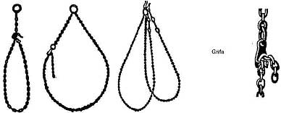
Distintos tipos de eslingas (de cadenas)
PESO DE LA CARGA A ELEVAR
De no conocer el peso de la carga a elevar este se debe estimar por encima. Para efectuar el cálculo del peso de una carga se debe multiplicar el volumen por el peso específico del producto que la compone, como por ejemplo:
1 – madera 0,8
2 – piedra u hormigón 2,5
3 – acero, fundición 8
4 – etc.
CARGA DE TRABAJO
La carga de trabajo de una eslinga esta dada por la carga máxima que soporta el integrante más débil que posee. Este dato debe estar colocado bien visible.
La carga de trabajo de los cables de uso más común son los que se observan en la tabla
Cargas de trabajo (en Kg.) de los cables de uso mas frecuente
Diámetro en m.m. | 9,45 | 12,6 | 15,7 | 18,9 | 25,2
Carga en Kg. | 710 | 1.270 | 1.970 | 2.850 | 5.080
Al elevar una carga no siempre se efectúa con la eslinga en forma vertical, muchas veces esta se encuentra abierta formando un determinado ángulo con respecto a la vertical, en este caso la eslinga por composición de fuerzas disminuye su resistencia relativa, para poder gráficar lo antedicho se da la figura y la tabla la que presenta los coeficientes de reducción de capacidad nominal de las eslingas en función del ángulo formado por los ramales
Ángulo formado por los ramales | 0º | 45º | 60º | 90º | 120º
Coeficiente | 1 | 1,08 | 1,15 | 1,41 | 2
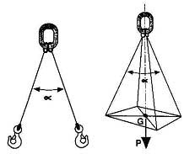
Cuando la carga es soportada por una eslinga de 4 ramales, el ángulo debe ser medido como es graficado en la figura, y la capacidad de la eslinga se calcula partiendo de que el peso total es sustentado por:
2 ramales, si la carga es rígida
3 ramales, si la carga es flexible
El cálculo de eslingas se efectúa teniendo en cuenta la cantidad de ramales, el coeficiente de seguridad a adoptar, el ángulo que forman los ramales entre sí, como se observa en la figura 4 y la ecuación correspondiente es la siguiente:
R2 = R2 + 2RP cos α —> R= | 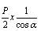
En el caso de utilizar el cálculo en una eslinga de cuatro ramas el valor R será:
Donde a es el ángulo que forman los ramales con la vertical, pudiendo despreciarse cuando el factor tome valores de a < 25°.
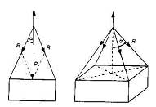
\
El usuario de eslingas debe tener en cuenta que cuando aumenta el ángulo entre los ramales disminuye la capacidad de carga, como se muestra en las figuras
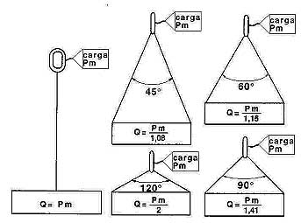

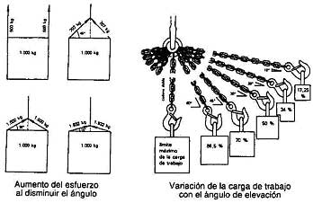
Cuando se calcula una eslinga se suele tomar coeficientes de seguridad tales como:
– Inclinación y vientos
– Cables de elevación y grúas
– Instalaciones – cargas peligrosas
– Acciones dinámicas
– Velocidad de desplazamiento
– Aceleración y desaceleración

USO DE LAS ESLINGAS
Para la utilización de eslingas se deben tener en cuenta numerosas consideraciones de tipo preventivo, tales como la existencia de soldaduras, nudos y los medios de unión. Ellos afectan a la capacidad de carga de las eslingas de la siguiente forma:
1 – Los nudos reducen la capacidad de una eslinga entre el 30 y 50%
2 – Las soldaduras de los anillos terminales u ojales, pese a ser hechas con todas las reglas del buen arte y respetando las normas disminuyen la capacidad de carga en el orden de un 15 a un 20%
3 – Los elementos de sujeción de los cables como los de unión por más que se encuentren correctamente colocados y en el número establecido por las normas reducen un 20 % la capacidad de la eslinga.
Notas de advertencia:
– Las soldaduras o áreas unidas, nunca se colocarán sobre el gancho del equipo de izaje
– Las soldaduras o áreas de unión tampoco se colocarán sobre aristas
– Las uniones siempre deben quedar en zonas libres trabajando a la tracción
– Los cables, o cadenas, etc. que forman las ramas de una eslinga no deben cruzarse (retorcerse).
– Las ramas de dos eslingas diferentes no deben cruzarse sobre el gancho de izaje, como se observa en la figura.
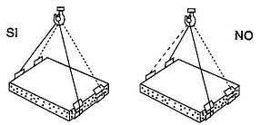
- el ángulo de dos ramas no debería pasar los 90°, de ocurrir esto se recomienda uar eslingas más largas o vigas (pórticos), como se observa en la figura .

Mulitas: Los auto elevadores móviles tienen la característica de que el operario los maneja desde su interior, es decir tiene no tiene una visión tan general que cuando se trabaja con un guinche o un puente grúa donde se puede apreciar lo que pasa alrededor. Además, a medida que se lo carga, su centro de gravedad sube, por lo que aumenta la posibilidad de vuelco en maniobras bruscas o indebidas.
A continuación se detallan algunos aspectos que debemos tener en cuenta:
- Instrumentación y equipamiento: Conozca los elementos principales y el funcionamiento del equipo que está utilizando. Todo vehículo debe llevar una placa con las características del vehículo: peso del mismo y carga máxima nominal de transporte. Nunca sobrecargue el equipo, respetando la carga máxima del mismo. Los auto elevadores capaces de levantar cargas a altura deben estar equipados con protecciones en la parte superior (techo rígido). Deben pintarse de colores llamativos para que sean fácilmente visibles, deben tener bocina y luces.

- 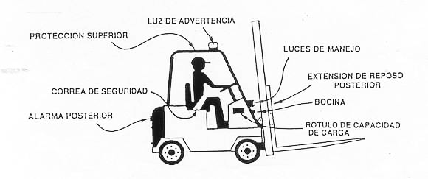

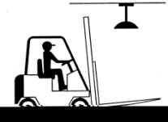
- Recuerde revisar siempre el equipo de levantamiento antes de usarlo. Examínelo por deterioro del material. Los elementos de amarre no se deben arrastrar por el suelo, sobre superficies ásperas, o por donde puede entrar en contacto con arena, barro, óxido, productos corrosivos o cualquier otra sustancia que pudiera afectarles. Reporte cualquier daño inmediatamente.
- Nunca olvide la estructura del equipo que está utilizando. Tenga especial cuidado con las tuberías colgantes bajas, ductos, luces, portales, alambre o maquinaria que hay a su alrededor.
- Se debe tratar siempre de equiparar la carga a transportar. Tener especial cuidado si las cargas o piezas son de forma muy irregular, el peso se debe distribuir por igual para evitar vuelcos o caídas de material.

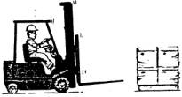

- No se debe, bajo ningún concepto, transportar cargas por encima de las personas.
- Son frecuentes los choques entre vehículos y objetos fijos, sobre todo cuando retroceden hacia atrás, por lo que debe exigirse a los trabajadores que miren en la dirección que producen el desplazamiento.
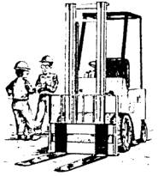
- Deben prohibirse las bromas y el manejo temerario. Nunca maneje con exceso de velocidad ni maniobre los equipos bruscamente (frenadas, giros y aceleraciones abruptas). No se usarán vehículos para fines distintos a aquellos para los cuales fueron diseñados.
- El operador debe tener especial cuidado en las esquinas o curvas sin visibilidad, allí deberá detenerse hasta verificar que el camino este despejado.
- Regrese el equipo a su debido lugar después de usado.

Manipulación con Carretilla Manual: A continuación se detallan reglas para el uso de estas:
- El operario antes de su uso debe verificar: presión del neumático, engrase y estado del eje, estado de las asas, patas y tolvas.
- Todo aquél que maneje una carretilla debe llevar calzado de seguridad y guantes para el manejo de materiales. Siempre deben tenerse las manos y agarraderas libres de grasas y aceites. Llevar un trapo para limpiarse las manos.
- El material debe colocarse de forma que siempre tenga suficiente visibilidad.
- Que la carga este bien equilibrada; cuando se transporte materiales de distinto peso, coloque el mas pesado al fondo y hacia delante, y sobre este lo mas liviano.
- Llevar siempre la carretilla delante, empujándola.
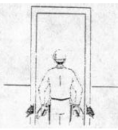
- Al empujar, atención donde se colocan las manos, ya que al pasar cerca de una pared o material, pueden chocar los dedos y producirse lesiones. Poner guardamanos en las carretillas.
- Las carretillas están ideadas para soportar materiales y no personas; no debe permitirse que lleven pasajeros.
- Es peligroso utilizar una carretilla vacía como si fuese un patinete, dándole impulso y montándose en ella.

- Cuando se transporta una carga pesada con una carretilla, hay que mantener la espalda vertical, levantándola con los brazos y las piernas flexionadas, con objeto de evitar esfuerzos en los músculos lumbares.
- Si la carga es muy pesada o debe subir una rampa debe pedirse ayuda a otro operario.
- Las carretillas deben dejarse en lugares donde no obstruyan la circulación.

ALMACENAMIENTO

DEFINICION

Se define ALMACENAMIENTO como el conjunto de actividades que se realizan para establecer un ordenamiento adecuado de materiales cumpliendo con las condiciones de cada tipo de material. Estas actividades están desarrolladas desde el momento que se cuenta con el material a almacenar (descarga de material), Transporte de material, clasificación y deposición del material en su lugar asignado, por lo que el termino manipulación y almacenamiento están muy vinculados entre sí.
Un almacén es aquel lugar físico donde se guardan diferentes tipos de materiales y equipos, manteniéndolos cubiertos de ciertas condiciones que originen perdida, deterioro de material, asique como riesgos para los obreros.
Existe ciertas razones de ser de porque se almacenan materiales. Se pueden enumerar como siguen:

RAZONES PARA ALMACENAR
- Reducción de los costos de transporte y producción: El almacenamiento incluye un costo de por sí (acondicionamiento, mantenimiento), y éste se puede justificar en función de compensación entre este costo y los costos asociados a transporte y producción-compras.
- Coordinación entre suministro-demanda: Siempre que sea demasiado costoso coordinar de forma precisa la demanda y el suministro de materiales, es necesario el uso de almacenes.
- Precio de los productos: Debido al cambio inestable de precios en el mercado, es más conveniente económicamente almacenar que comprar en su debido momento del uso.
- Mantener un Stock.
En el proceso de planificación de una obra, se debe contemplar zonas de acopio de material. Este acopio deberá contemplar una reserva permanente para dos o tres jornadas de trabajo. Una correcta planificación en el espacio destinado al acopio de materiales proporciona una optimización en el espacio de trabajo, en el control de inventario, en la circulación de vehículos, y trae aparejado mejoras en la seguridad de trabajadores y en la minimización de posibles riesgos. Existen ciertos factores a tener en cuenta en el proceso de planificación para establecer los requerimientos que debe tener un deposito de materiales

FACTORES

- UBICACIÓN: Se debe planificar previamente los espacios necesarios para acopios de materiales. Se debe tener en cuenta lo siguiente:
Accesibilidad : Espacios para descarga de materiales ,para el ingreso de materiales a la obra y para el depósito.
Circulación: Debe no obstaculizar las vías de circulación dentro de una obra.
Distancia: Los lugares de almacenamientos deben estar dispuestos lo más cerca posible de las tareas de obra para evitar pérdidas de tiempo en transporte y manipulación.

- DIMENSIONES : Se debe tener en cuenta :
Cantidad de materiales: Directamente relacionado con el tamaño de la obra
Tipo de materiales: Ya que cada material se almacena de manera distinta
Frecuencia de proveedores: Ya que si los proveedores pueden traer material semanalmente la cantidad de materiales a alojar disminuye.
Formas de manipulación : Debido que los materiales se manipulan de distinta manera

- TIPO DE DEPOSITO

Permanente o temporal : Los permanentes no son tan frecuentes y los temporales se desmontan al terminar la obra.
Exterior (Intemperie) : Carecen de cualquier tipo de edificación y están formados por espacios delimitados por cercas, y debidamente señalizados
Interior: Almacenaje de materiales con protección completa contra cualquiera de los agentes atmosféricos.

A su vez hay que tener en cuenta si la obra se encuentra en un lugar densamente poblado, escasamente poblado, si es un obrador pequeño ya que de esto dependerá cercanía o lejanía de proveedores, el espacio para stock de materiales)

PLANIFICACIÓN Y SECTORIZACIÓN

UBICACION:
  - Ingreso-Egreso
  - Dimensiones
  - Distancias
  - Circulacion
  - Resistencia a la interperie.
DIMENSIONES
  - Tipo de material
  - Cantidad
  - Equipos
  - Frecuencia de proveedores
TIPOS DE DEPOSITOS:
  - Permanente
  - Temporal
  - Exterior
  - Interior

METODOLOGIA PARA ALMACENAMIENTO DE MATERIALES

MADERAS
La madera se puede almacenar en estanterías o en estibados. Para ello se debe tener en cuenta lo siguiente:
- La madera se puede almacenar a la intemperie, pero se aconseja que esté resguardada y separada del piso (usando tirantes de madera o soportes de hormigón o metálicos) para evitar curvamientos.
- Estudiar el peso correspondiente y el sistema de anclaje al suelo, y a la pared, como la madera se manipula manualmente, se aconseja que las pilas son sean tan altas.
- Si el almacenamiento es prolongado, es conveniente que sea entibado. Si la madera se retira manualmente, es conveniente almacenarlo en pilas bajas, y en tal caso que se deba efectuar con una pila alta, nunca debe superar una altura de 5 mts( altura máxima para operaciones mecánicas, ejemplo carretillas elevadoras), y habrá que facilitar un medio seguro para llegar a la parte superior.

MATERIAL EN BOLSAS (ENVASADO)
- Deben disponerse en fajas transversales con las bocas de las bolsas hacia el centro de la pila.
- Al llegar al metro de altura la pila se escalonará hacia adentro y a medida que se aumente la altura de la pila en 0,90m debemos escalonarla nuevamente.
- Nunca deben retirarse bolsas de la parte inferior de la pila, esto puede provocar la inestabilidad de toda la pila causando un derrumbe general.
- Al almacenar bolsas de cemento los operarios deben tener barbijo para evitar aspirar el polvillo que a largo plazo es toxico.
- Al almacenar materiales fraguantes debe asegurarse un lugar seco y ventilado ya que en contacto con el agua pueden deteriorarse.

CEMENTO (Envasado):

- ENTIBADOS
- El cemento es sensible a la humedad. Se debe almacenar libre de humedad para mantener su calidad.
- El deposito debe estar totalmente cerrado sin grietas, aberturas.
- Los sacos de cemento no deben almacenarse sobre pisos humedad, sino sobre tarimas.
- Se deben apilar juntos para reducir la circulacion de aire, pero nunca apilar contra las paredes exteriores.
- No se debe superar una altura equivalente a 10 filas de sacos.
- Los sacos se deben cubrir con alguna cubierta impermeable.
- Se deben apilar de manera tal que los primeros sacos en entrar sean los primeros en salir
- Evitar periodos de almacenamiento superior a 60 días (envejecimiento del cemento y perdida de resistencia)

BARRA DE ACERO Y CAÑOS

Tanto durante el transporte como durante el almacenamiento, las armaduras se protegerán de la lluvia, la humedad del suelo y de posibles agentes agresivos. Hasta el momento de su empleo se conservarán en obra, cuidadosamente clasificadas según sus tipos, calidades, diámetros y procedencias. Por lo tanto :
- Las armaduras deben almacenarse cuidadosamente clasificadas según sus tipos, clases y los lotes de que procedan.
- El metal es un material pesado y si va a almacenarse en altura debe asegurarse que el suelo y la estructura portante soporten la carga total.
- Los hierros utilizados en la construcción son barras de por lo general 12m de largo por lo que no es conveniente almacenarlas en altura ya que es incomodo y peligroso el retiro de las mismas. En caso de no tener opción debe preverse que no sea cerca de una zona de circulación.
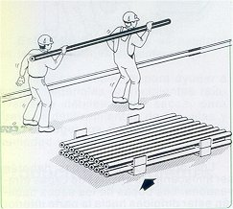
- Por lo general los metales vienen con una película protectora para la corrosión que suele ser lubricante, por lo que debe proveerse guantes adecuados para lograr la correcta sujeción de las barras y evitar que se le deslice de las manos.
- Las varillas y caños de sección circular que puedan rodar deben apilarse en capas separadas por listones de madera o hierro calzados con cuñas de madera. También puede realizarse un curvado de los extremos de las varillas para evitar que rueden, o bien conviene disponer de estanterías inclinadas hacia adentro.
- Los metales pequeños, sobrantes y recortes serán recogidos y colocados en recipientes resistentes para facilitar su manipulación.

MATERIALES FRAGILES

LADRILLOS,BLOQUES,REVESTIMIENTOS.

- Los ladrillos, bloques, etc. pueden apilarse pero con estibas de baja altura ya que por lo general la manipulación de estos materiales es manual y si las pilas son altas el operario corre riesgo no solo de caída de materiales sino de realizar esfuerzos en posiciones incorrectas.
- Las pilas de estos materiales debe ser procurando el entrelazado de los mismos para evitar la inestabilidad de la pila.
- Si el material viene de fábrica con envoltorio plástico conviene mantenerlo ya que ayuda a evitar el deterioro y la caída de bloques.
- Debe proveerse guantes a los trabajadores ya que los cerámicos suelen tener bordes filosos.
- Debe tenerse en cuenta que los cerámicos son frágiles y las pilas de excesiva altura o una superficie de apoyo irregular puede provocar que los ubicados en la parte inferior se resquebrajen.
- Siempre es conveniente para facilitar la manipulación que el material venga dispuesto sobre plataformas de madera (pallets) las cuales sirven para transportar con montacargas, pero siempre debe tenerse el material envuelto en plástico para evitar caídas.

VIDRIOS

Al ser un producto delicado y fragil, se puede rayar, romper, manchar por lo que se debe almacenar en un lugar seco y protegido del sol y la lluvia y libre de polvo . Existen distintos tipos y tamaños de caballetes para almacenar vidrio. Se debe almacenar el vidrio con una inclinación entre 4 y 6° (entre 4 y 6°) , colocando primero la base de la hoja antes de apoyarla sobre otra hoja para evitar ralladuras. Un ángulo inferior puede provocar la inestabilidad del caballete. A su vez éstos deben estar amurados para evitar desplazamientos al ser cargados y se debe tener en cuenta su peso para evitar colapso.
- Es conveniente proteger las aristas de los vidrios con alguna goma, ya que es la zona mas frágil del vidrio.
- Los vidrios deben almacenarse en lo posible recubiertos con el envoltorio que le proporciona el proveedor para evitar su deterioro.
- Deben apoyarse sobre una base nivelada y recubierta por un paño de tela o plástico para evitar que se resquebraje o se raye.
- En lo posible debe almacenarse diferenciado de los otros materiales que puedan afectarlo (perfiles metalicos, ladrillos)
- Debe cuidarse del contacto de cualquier acido, salpicadura o manchas.
- Siempre debe quedar dispuesto lejos de las zonas de circulación.

MATERIAL A GRANEL :
CEMENTO

- El cemento a granel debe almacenarse en depósitos adecuados y nunca a la intemperie.
- Lo más usual es almacenarlo en silos o tolvas, los cuales deben estar emplazados correctamente para evitar el derrumbamiento, teniendo en cuenta no solo la carga a almacenar sino también la acción del viento.
- Otro peligro que trae aparejado este tipo de almacenamiento es provocado por el polvillo que se produce durante la carga y descarga del silo, y pueda ser aspirado por un operario dentro o fuera del mismo. Para ello se debe hacer una prueba del contenido de oxígeno del aire y la presencia de sustancias tóxicas, sobretodo de monóxido de carbono. El obrero al entrar, debe llevar un cinturón y una cuerda de seguridad y otro obrero, con equipo semejante, debe estar en el exterior para cuidar la cuerda y observar al que se encuentra adentro.

ARIDOS

- Los áridos deberán almacenarse de tal forma que queden protegidos de una posible contaminación por el ambiente, y especialmente, por el terreno, no debiendo mezclarse de forma incontrolada las distintas fracciones granulométricas.
- Deberán también adoptarse las precauciones necesarias para eliminar en lo posible la segregación de los áridos, tanto durante el almacenamiento como durante el transporte..
- Los áridos por lo general se acopian a granel.
- Los cuidados que se deben tener son el derrumbamiento de la pila y lesiones del personal, ya sea por circular por encima de ella o por tropiezos provocados por la invasión del material sobre vías de circulación. Para evitar los derrumbamientos se suele colocar separadores (entre los distintos áridos) que sirven tanto para impedir que se mezclen como para que se derrumben e invadan las vías de circulación.

LIQUIDOS

En general se deben tener en cuenta las siguientes recomendaciones:
- El Almacenamiento de liquidos se puede realizar en tanques, botellas, bidones.
- Identificar la peligrosidad de los líquidos y agruparlos por tipo de riesgo.
- Almacenamiento en sitios secos y ventilados.
- Mantener productos lejos de una fuente de ignición.
- Disponer de extintores de CO2, polvo químico seco o espuma.
- Los recipientes deben ir etiquetados con nombre del producto y su pictograma correspondiente.

TANQUES
- La estructura del edificio debe ser prevista para que soporte la carga que significará alojar un tanque ya sea elevado o subterráneo. Por ningún motivo debe realizarse tanques en estructuras existentes que no han sido previstas para tal fin.
- Los tanques elevados tienen la desventaja de condicionar la estructura resistente ya que significan un esfuerzo mayor que los tanques subterráneos, pero tienen como ventaja que permiten detectar pérdidas mas fácilmente ya que tienen todas sus caras visibles.
- Los tanques subterráneos en caso de ir totalmente bajo tierra deben preverse para el tránsito de camiones pesados por lo que tendrán una tapada mínima de 1,00 m y una capa de paquete asfáltico de 0,20m de espesor.
- En caso de que sean tanques metálicos se deberán proteger correctamente contra la corrosión, utilizando capas protectoras de pinturas o resinas adecuadas y nunca se revestirán con mortero con cal ya que esta ataca al metal.
- Los tanques subterráneos deben ser autorizados por la autoridad competente antes de ser tapados.
- Los líquidos combustibles suelen estar enterrados e instalados con una cable a tierra para evitar producción de chispas.

PINTURAS Y BARNIZADO
- Las pinturas, barnices, disolventes, etc., se almacenarán en un lugar adecuado manteniéndose siempre la ventilación por tiro de aire, para evitar los riesgos de incendio y de intoxicaciones. Se instalará un extintor de polvo químico seco al lado de la puerta de acceso al lugar destinado para el almacenamiento de pinturas
- Almacenar las menores cantidades posibles.
- Evitar cargas electrostáticas.
- Mantener los productos lejos de toda fuente de ignición.
- Use sistemas de ventilación no generadores de chispas, equipo a prueba de explosión y sistemas eléctricamente seguros.
- Nunca exponga estos productos a llamas directas.
- Mantenga en cantidad suficiente y fácilmente disponibles absorbentes inertes para
aceites y solventes con el fin de atender oportunamente goteos, fugas y derrames.
- Disponga de extintores de CO2, polvo químico seco o espuma.
- Todos los recipientes deben ir marcados con el nombre del producto y el
pictograma de peligro correspondiente (líquido inflamable)
Materiales en caliente como el asfalto, brea y otros materiales bituminosos
- Se almacenan en tanques de almacenamiento térmico que pueden ser fijos o móviles.
- Deben ser resistentes a la temperatura prevista.
- Poseer cierres que eviten derrames.
- Estar diseñados con aptitud para sofocar ante un riesgo de incendio.
- Cumplir los requisitos de presión, riesgo eléctrico y protección contra incendios.
- Deben estar homologados.

SUSTANCIAS PELIGROSAS
Deben estar debidamente identificadas:
- Toxica
- Inflamable
- Radioactivos
- Corrosiva





- Patogena

ACCIDENTES Y DETERIORO DEBIDO A UN MAL ALMACENAMIENTO
El manejo inseguro de los materiales es causa frecuente de incidentes y accidentes, que muchas veces limitan seriamente al trabajador para que siga desempeñando su trabajo.

- Los obstáculos en el área de trabajo pueden causar resbalones o tropiezos muchas lesiones de espalda se ocasionan cuando el cuerpo trata de mantener el equilibrio al resbalarse o tropezar mientras se mantiene una carga.
- Las áreas desordenadas pueden impedir el uso de carros de transporte, es necesaria una fuerza mayor para moverlos sobre superficies con desperdicios en el suelo.
- La falta de orden en el puesto de trabajo incrementa los riesgos ergonómicos más difícil encontrar y manejar el material aumenta la incidencia:
            - de posturas forzadas,
            - fuerzas y
            - desplazamientos innecesarios.
- Cortes debido a clavos y bordes filosos.
- Incendios
- Choques con vehículos de carga
- Caídas de cargas por falta de estabilidad o resistencia. Por apilamiento excesivo.

- Caída de cargas Por uso de elementos de almacenamiento sin la adecuada resistencia o estabilidad. Por una mala colocación de materiales. Por realizar un apilamiento a excesiva altura.
- Cortes debidos a clavos y bordes filosos
- Choques con vehículos de carga
- Incendios

DETERIORO DE MATERIALES DEBIDO A UN MAL ALMACENAMIENTO

- Contacto con agua y humedad
- Rotura por caídas
- Rotura por aplastamiento
- Resecación de pinturas.

-RIESGOS EN LA MANIPULACION MANUAL DE CARGAS:

En esta actividad se presentan lesiones de todo tipo y contusiones alrededor de todo el cuerpo, desde los pies hasta la cabeza. Tanto en los pies como en la cabeza se dan casos de generalmente de contusiones, aprietes, cortes o golpes por caídas o movimientos de materiales. En cambio, en la zona lumbar y miembros superiores son más comunes los trastornos muscoesqueleticos.

Causas de los accidentes: entre las causas más frecuentes se encuentran:

- Desconocimiento del método para levantar en forma apropiada.
- Levantar peso excesivo y acarrear objetos demasiado pesados.
- Recorrer distancias muy largas transportando materiales.
- Agarre incorrecto o tomar objetos en mala forma.
- Falta de coordinación al actual con equipos mecanizados.
- Operación o mantenimiento defectuosa del equipo mecanizado.
- Apilamiento o retiro de materiales de manera incorrecta.
- No usar los equipos de protección personal.
- Repetitividad y falta de descanso.
- Lesiones más frecuentes

Lesiones Comunes:
1) Trastornos musculoesqueléticos
Los trastornos músculo-esqueléticos (TME) de origen laboral son un conjunto de lesiones inflamatorias o degenerativas de músculos, tendones, nervios, articulaciones, etc causadas o agravadas fundamentalmente por el trabajo y los efectos del entorno en el que este se desarrolla.
Causas: La mayor parte de los TME son trastornos acumulativos resultantes de una exposición repetida a cargas más o menos pesadas durante un período de tiempo prolongado. No obstante los TME también pueden deberse a traumatismos agudos, como fracturas, con ocasión de un accidente.
Son de aparición lenta y en apariencia inofensivos hasta que se hacen crónicos y se produce el daño permanente. Estas lesiones pueden aparecer en cualquier región corporal aunque se localizan con más frecuencia en espalda, cuello, hombros, codos, manos y muñecas.
Los síntomas principales son el DOLOR asociado a inflamación, pérdida de fuerza y limitación funcional de la parte del cuerpo afectada, dificultando o impidiendo la realización de algunos movimientos.
Algunos TME, como el síndrome del túnel carpiano, son específicos debido a sus síntomas bien definidos. Otros no lo son tanto, ya que únicamente se observa dolor o incomodidad sin síntomas claros de que exista un trastorno específico.
Las lesiones músculo-esqueléticas más frecuentes son: tendinitis, teno sinovitis, epicondilitis, lumbalgias, mialgias, hernias de disco, cervicalgias, síndrome del túnel carpiano.
Los síntomas relacionados con la aparición de alteraciones músculo-esqueléticas incluyen dolor muscular y/o articular, sensación de hormigueo, pérdida de fuerza y disminución de sensibilidad. En la aparición de los trastornos originados por sobreesfuerzos, posturas forzadas y movimientos repetitivos pueden distinguirse tres etapas:
1. Aparición de dolor y cansancio durante las horas de trabajo, mejorando fuera de este, durante la noche y los fines de semana.
2. Comienzo de los síntomas al inicio de la jornada laboral, sin desaparecer por la noche, alterando el sueño y disminuyendo la capacidad de trabajo.
3. Persistencia de los síntomas durante el descanso, dificultando la ejecución de tareas, incluso las más triviales.
Los problemas de salud van de incomodidad, molestias y dolores hasta cuadros médicos más graves que obligan a solicitar la baja laboral e incluso a recibir tratamiento médico. En los casos más crónicos, el tratamiento y la recuperación suelen ser insatisfactorios y el resultado puede ser una discapacidad permanente, con pérdida del empleo.
2) Síndrome de túnel carpiano:
¿Qué es el síndrome del túnel carpiano?
El túnel carpiano es un canal estrecho en la base de la mano, situado entre los huesos de la muñeca y el ligamento anular del carpo, que contiene los tendones flexores de los dedos y el nervio mediano (uno de los nervios de la mano).
Por tanto, el síndrome del túnel carpiano (STC) es una neuropatía (afectación del nervio periférico) originada por la compresión del nervio mediano a su paso por el túnel carpiano, debida a una inflamación de los tendones, presencia de líquido, etcétera, que tienen como consecuencia la disminución del espacio y el atrapamiento del nervio.
Se puede diferenciar en aguda y crónica.
La forma aguda: es poco frecuente y se debe a un aumento súbito y sostenido de la presión en el túnel carpiano (suele estar asociado a una fractura de radio).
La forma crónica: es la más común y los síntomas pueden persistir durante meses o años. Suelen padecerla personas con ocupaciones como cajeros, envasadores, carniceros, trabajadores de costura...
Este cuadro es mucho más frecuente en mujeres de 40-60 años, y suele ser bilateral en más del 50% de los casos.
Síntomas del túnel carpiano
El inicio de los síntomas del síndrome del túnel carpiano suele ser nocturno. El paciente describe las molestias como hormigueo y entumecimiento de la mano, acorchamientos y calambres.
Es muy frecuente que predomine el dolor y la parestesia (sensación anormal de los sentidos) en el territorio que inerva al nervio mediano, irradiando al antebrazo y al codo. Acaba afectando al sueño y a la agitación de la mano.
Con posterioridad, si no se trata, aparecerá debilidad y atrofia de algunos músculos de la mano, así como torpeza a la hora de manipular objetos.

3) Lumbalgia:
Que es? dolor, de cualquier causa, en la zona del dorso, desde las últimas costillas hasta los pliegues glúteos. Difiere de una persona a la otra. El dolor puede ser progresivo o aparecer repentinamente; puede ser intermitente o constante. Generalmente, las personas más jóvenes (de 30 a 60 años) son más propensas a experimentar dolores de espalda por unas distensiones musculares lumbares o surgidas del espacio intervertebral mismo (p.ej., una hernia discal lumbar o la discartrosis).
Síntomas: dolores fuertes o sordos en la parte inferior de la espalda después de realizar actividades o un movimiento repentino o luego de levantar algo pesado. Dificultad para moverse que puede ser lo suficientemente grave como para impedir que el paciente camine o se ponga de pie. Dolor que no se irradia por la pierna o un dolor que también pasa por la ingle, la nalga o la parte superior del muslo, pero que rara vez llega debajo de la rodilla. Espasmos musculares que pueden ser graves. Área localizada que es dolorosa con la palpación.
Posibles causas: distensión muscular
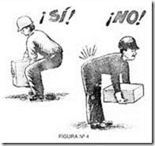
Una de las causas más comunes de la lumbalgia aguda es la distensión de un ligamento o de un músculo de la espalda. Al levantar algo pesado, torcerse o realizar un movimiento brusco, puede producir un estiramiento de los músculos o ligamentos o provocar desgarros microscópicos.
El grado de dolor por una distensión muscular lumbar puede variar de una molestia leve a un dolor fuerte e incapacitante, según el grado de la distensión y de los espasmos musculares lumbares provocados por la lesión. Las distensiones de la espalda con frecuencia se curan por sí solos, con la ayuda de alguna combinación de descanso, aplicación de hielo o de calor, antiinflamatorios, estiramientos leves y progresivos y ejercicios para la parte inferior de la espalda.

4) Hernia de Disco:

Probablemente conoce la hernia de disco por su nombre más familiar: "hernia discal". Aunque el disco realmente no se desliza, puede desgarrarse, provocando que el fluido interno empuje contra los nervios circundantes de la columna vertebral. Para algunas personas, la cirugía para sustituir el disco con uno artificial puede ser una opción de tratamiento de la hernia de disco.
Causas: Cuando envejecemos, los discos de nuestra columna vertebral pueden perder su flexibilidad y elasticidad. Los ligamentos que rodean los discos se vuelven quebradizos y se desgarran más fácilmente. Cuando se produce una hernia de disco, puede ejercer presión en los nervios espinales cercanos (radiculopatía) o en la médula espinal (mielopatía) y causar síntomas dolorosos. Las actividades repetitivas o una lesión de la columna vertebral también puede causar una hernia de disco.
Síntomas: Una hernia de disco cervical puede causar dolor en el cuello, provocando la irradiación del dolor al brazo, al hombro y entumecimiento u hormigueo del brazo o la mano. El dolor puede ser sordo, constante y difícil de localizar. También puede ser agudo, ardiente y bien localizado.
El dolor en los brazos así como en el cuello normalmente es la primera señal de la irritación las raíces nerviosas del cuello. Síntomas como entumecimiento, hormigueo y debilidad en los músculos pueden indicar un problema más grave.
La queja principal de una hernia de disco lumbar normalmente es un dolor cortante y agudo. En algunos casos, puede haber un historial anterior de episodios de dolor localizado, que está presente en la espalda y continúa hacia abajo por la pierna con la que conecta el nervio afectado.
El dolor normalmente se describe como profundo y agudo y a menudo empeora a medida que baja por la pierna afectada. El brote de dolor con una hernia de disco puede ocurrir de repente o anunciarse con una sensación de desgarro o chasquido en la columna vertebral.

-RIESGOS EN LA MANIPULACION MECANICA DE CARGAS:
Carretilla: lesiones de espalda, golpes en manos y pies, colisiones y vuelcos. A diferencia de los equipos de izar y mulitas, en este caso el riesgo de lesiones físicas por malos esfuerzos no se evitan completamente, no cubre los danos provocados por las malas posturas, solo disminuye algunos esfuerzos.
Maquinas de izar y mulitas: choques, caídas, rotura de maquinas, corte de cables y cadenas, golpes, rotura de materiales, perdida de materiales.

Como evitarlo: No transportar cargas por encima de las personas; mirar en la dirección que producen el desplazamiento; no hacer maniobras bruscas ni giros a excesiva velocidad; no sobrecargar; realizar revisiones técnicas con la frecuencia necesaria; condiciones climáticas y de visibilidad adecuadas para trabajar, etc.

-RECOMENDACIONES Y REGLAS PARA LA PREVENCION DE ACCIDENTES Y REDUCCION DE RIESGOS:

- Asignar áreas para los desechos (escombros, residuos, etc.).
- Realizar los vertidos con los medios adecuados y únicamente a las áreas predefinidas para este fin.
- Limpiar y mantener todos los equipos de manera regular.
- Organizar el trabajo de manera que se disponga de tiempo para ordenar y limpiar.
- Establecer una agenda periódica para la limpieza y el mantenimiento.

1) Técnica de Levantamiento Correcto de Cargas:

Aquí la consigna es prevenirse de no ocasionarse lesiones corporales, además de ganar eficiencia en el trabajo.

Paso Nº1: Limpieza. Antes de levantar, limpie el objeto de polvo, humedad, aceite u otro elemento que haga inseguro el agarre.

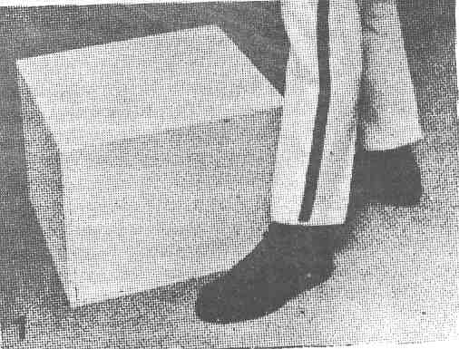
Paso Nº2: Posición correcta de los pies. Colocar los pies separados tanto como el ancho de los hombros; si se levantan hasta la altura de las caderas los pies estarán paralelos; si se levantara mas arribara, uno de ellos estará más adelantado que el otro, apuntando en la dirección en que se intenta ir para tener mayor estabilidad. Los pies juntos, lejos de facilitar la labor, pueden ser causa de lesiones. Mantener erguida la espalda y hacer el esfuerzo con las piernas.

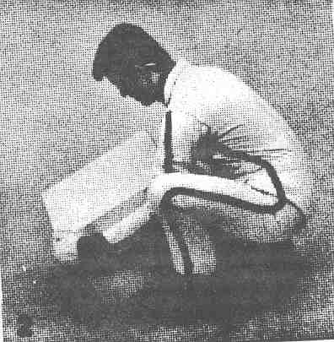
Paso Nº 3: Mantener la espalda recta. Colocarse en posición de cuclillas y mantener, durante toda la operación de levantamiento, la espalda recta para que la presión sobre las vértebras lumbares sea uniforme. Si se necesita girar lateralmente no debe hacerse torciendo el tronco desde la cintura, sino cambiando la posición de los pies. Evitar además la inclinación del tronco.

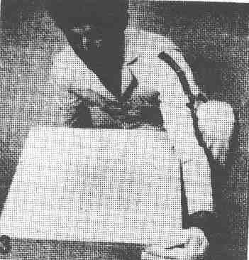
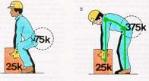
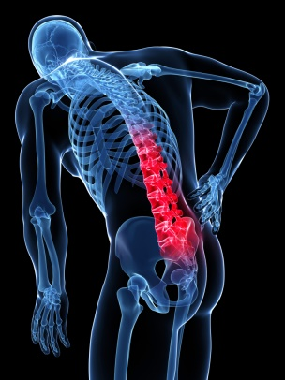

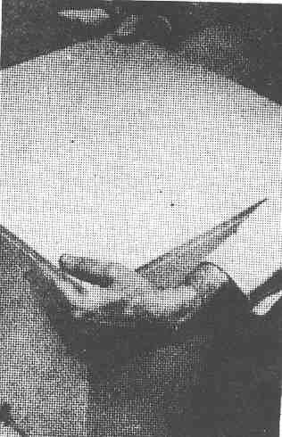
Paso Nº 4: Brazos y codos cerca del cuerpo. El objeto debe acercase lo más posible al cuerpo y los brazos y codos deben pegares a los lados. Cuanto más se pueda aproximar al objeto, con más comodidad se lo levantara, sin forzar innecesariamente los antebrazos y el pecho.

Paso Nº 5: Agarre correcto. Debe tomarse el objeto con toda la palma de la mano para evitar esfuerzos incorrectos con los dedos y músculos de los brazos, además de impedir el resbalamiento de la carga. Un agarre con las yemas de los dedos es inseguro y provocara una presión exagerada en los dedos, músculos y tendones de los brazos.

Paso Nº 6: Mentón junto al pecho. De esta forma se mantiene recto la columna vertebral y el cuello.

Paso Nº7: Empleo del peso del cuerpo. Con la posición correcta de los pies y con y realizando el esfuerzo con las piernas, el peso del cuerpo puede ser aprovechado para iniciar un movimiento hacia delante.

¿Como Tirar o empujar?
Apoyar firmemente los pies separados. Flexionar las piernas. Agarrar firmemente Extender las piernas para iniciar un movimiento hacia arriba, reforzando con el peso del cuerpo, que se pondrán en desequilibrio o por un estante. Corregir inmediatamente dando un paso y levantando en ese momento. Este movimiento produce la transición suave del levantamiento al transporte.

Repeticiones: En caso de tener que levantar carga repetidamente por encima de la cintura se deberá hacer en dos fases, buscando un apoyo intermedio entre ambas.

Cargar al hombro: Al levantar la carga, hacerlo en dos tiempos. Primero levantar hasta la cintura por el procedimiento señalado anteriormente; en la segunda etapa se sube hasta el hombro utilizando el impulso de las piernas y brazos, manteniendo los pies bien apoyados en el piso.

2)Técnica segura para el sostenimiento y transporte de carga:

El trabajo muscular para sostener el cuerpo cargado es tanto menor cuanto más derecho este el cuerpo. En posición vertical, el hombre puede transportar sin daño, a largas distancias, cargas correctamente colocadas.
Las reglas que recomendamos para un sostenimiento y transporte de cargas seguro son:
- Llevar la carga manteniéndose derecho.
- Cargar simétricamente.
- Soportar la carga con el esqueleto.
- Aproximar la carga al cuerpo.
- Hacer rodar o deslizar la carga si es posible
- Utilizar medios auxiliares, como palancas, correa s, planos inclinados, etc.
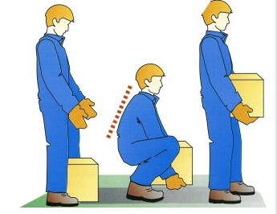
- Entrenamiento en los transportes difíciles.
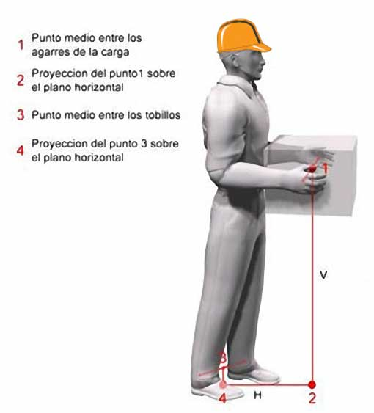

3) Planificación:

Se debe conocer la naturaleza del material que se levanta, transporte o almacena y los riesgos que pueden representar en sí; así como también su peso, ya que es recomendable no sobrepasar los 40 Kg.
Se debe conjugar el peso que cargue cada hombre, con la distancia que se debe recorrer, con las dificultades que implique el movimiento y con el tiempo disponible. Estos datos permitirán al supervisor asignar suficientes operarios para cada trabajo de levantamiento, transporte o almacenaje.
Antes del manejo verificar siempre la forma, volumen, peso aristas o clavos sobresalientes y el recorrido a realizar; además, es conveniente realizar un estudio del camino a recorrer, para poder elegir los caminos mas sencillos, cortos y rápidos, eliminando todo transporte innecesario.
Tener como premisa, el orden y la limpieza en el almacenamiento, ademas de todas las recomendaciones ya dadas para cada uno de los tipos de materiales que se han analizado.

4) Utilización de Medios Auxiliares:

Siempre que sea posible, la utilización de mecanismos o herramientas (poleas, carretillas, cuerdas, montacargas, grúas, etc.) debe aprovecharse e implementarse, ya que genera ventajas tanto para la salud de los operarios, como en los tiempos y costos de la obra.

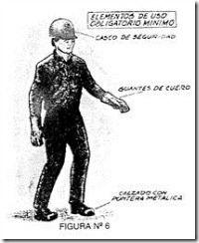
5) Elementos de protección personal:

Serán de uso permanente y obligatorio en toda etapa de construcción los siguientes elementos mínimos:
- Cascos de seguridad.
- Guantes de cuero.
- Calzado con puntera metálica.
- Protección facial u ocular en riesgo de proyección de partículas.
- Protección respiratoria apropiada al agente nocivo en el aire

6) Capacitación:
El capataz o supervisor deberá enseñar a cada trabajador la forma correcta de levantar objetos pesados para prevenir los accidentes mencionados. El artículo 43 obliga a la empresa

